

**Unterlagen zur Eingewöhnung   
nach dem Berliner Eingewöhnungsmodell**

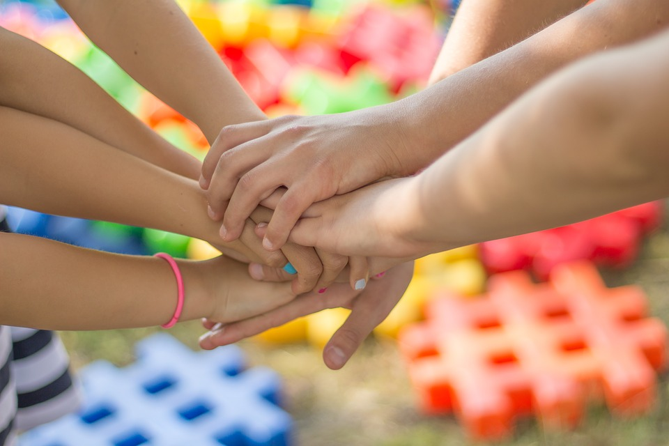

Zusammengestellt von A.Usko und J.Düx

1. Einleitung

Mit dem Eintritt in den Kindergarten, findet für ihr Kind der erste Übergang von der Familie in den Kindergarten statt. Diese ersten Trennungserfahrungen bedürfen viel Unterstützung und Begleitung des pädagogischen Fachpersonals deshalb arbeiten wir in Anlehnung an das Berliner Eingewöhnungsmodell.

2. Das Berliner Eingewöhnungsmodell

Dieses Infans- Modell gibt den Kindern, den Eltern und dem pädagogischen Fachpersonal einen Rahmen für diese spannende Zeit der Eingewöhnung.   
Dabei darf niemals aus den Augen verloren werden, dass jedes Kind sein eigenes „Eingewöhnungs-Tempo“ selbst bestimmt. Je nach Charakter, bisherigen Trennungserfahrungen und individueller Entwicklung dauert eine Eingewöhnung unterschiedlich lang. Eine Trennung von Mutter und Vater in einer ungewohnten Umgebung stellt für das Kind erst einmal eine große Herausforderung dar. Dies wird durch eine langsame und sensible Eingewöhnung deutlich gemindert. [1]

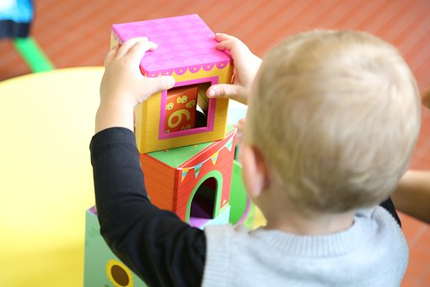

2.1 In vier Phasen zur sicheren Eingewöhnung [2]

**1. Grundphase:**

Eine Bindungsperson kommt mind. drei Tage mit dem Kind möglichst um die gleiche Uhrzeit in die Einrichtung und bleibt ca. eine Stunde.   
**In diesen Tagen wird KEIN Trennungsversuch erfolgen.**

*Die Bindungsperson begleitet das Kind passiv anwesend und ist der sichere Hafen den das Kind ggf. verlangt.*



**4. Schlussphase:**

Die Bindungsperson kann die Einrichtung nach individuell geglückten Trennungsversuchen verlassen. Die Eingewöhnung gilt als beendet, wenn das Kind kontinuierliche „Signale“ zeigt.

**Dennoch bleibt die Bindungsperson immer erreichbar!!**

Längere Eingewöhnungszeit:

Das Bindungsverhalten des Kindes verschlechtert sich. Es erfolgt eine Intensivierung des Beziehungsaufbaues zwischen Kind und pädagogischen Fachpersonals in dem man die Grundphase wiederholt.

Kürzere Eingewöhnungszeit:

Das Bindungsverhalten des Kindes verschlechtert sich nicht. Es erfolgt eine individuelle Ausdehnung der Trennungszeit und das Kind übernimmt mit Hilfe des pädagogischen Fachpersonals alltäglichen Aufgaben.

**3. Stabilisierungsphase:**

Variante 2:

Das Kind protestiert, weint und lässt sich von dem pädagogischen Fachpersonal nach einigen Minuten nicht trösten .

**2. Trennungsphase:**

Je nach Abschluss der Grundphase findet der erste Trennungsversuch von   
Kind und Bindungsperson statt.   
**Die Dauer des ersten Trennungsversuches gestaltet   
sich individuell, höchstens jedoch 30 Minuten.**

*Die Bindungsperson verabschiedet sich freundlich, kurz und konkret.*

Variante 1:

Das Kind bleibt gelassen oder weint, lässt sich aber zeitnah vom pädagogischen Fachpersonal trösten.

3. Kindergartenalltag

Im Kindergarten ist es bunt und laut, hier wird gespielt, gemalt, gelacht und manchmal auch gestritten. Im Lied „Im Kindergarten“ von Rolf Zuckwoski[3] heißt es „ ... im Kindergarten fangen alle mal als kleine Leute an [...] und wenn sie groß sind fragen sie sich irgendwann, wie nur die Zeit so schnell vergehen kann...“.

3.1 Vorbereitungen auf den Kindergartenalltag

**Die ICH- Schatztruhe**

Schon in der Einladung zum Kennenlernabend wurden sie gebeten ein Familienfoto mitzubringen dieses wird in der „ICH- Schatztruhe“ aufbewahrt. Diese Schatztruhe gestalten sie wenn möglich gemeinsam mit ihrem Kind zuhause. In dieser Schatztruhe dürfen „Übergangsobjekte“ wie: das Familienfoto und ein Schnuller oder ein anderer kleiner Gegenstand, der zur Beruhigung dient für ihr Kind bereit liegen. Ziel dieser „ICH- Schatztruhe“ ist es ihrem Kind ein kleines Stück Zuhause im Kindergarten zu bieten.

**Sensibilisierung auf die bevorstehende Kindergartenzeit**

Sicherlich ist das Thema „Kindergarten“ bei ihnen zuhause bereits zur Sprache gekommen. Gemeinsam mit ihrem Kind haben sie bestimmt schon das ein oder andere besorgt. In zahlreichen Kinderillustrationen wird dieses Thema aufgegriffen und den Kindern somit spielerisch näher gebracht. Nutzen sie die noch bleiben Zeit um ihr Kind auf die Kindergartenzeit vorzubereiten.

3.2 Kindergartensituationen

Zu Beginn der Eingewöhnungszeit wird es so sein, dass ihr Kind noch nicht den kompletten Tagesablauf miterlebt. Für gewöhnlich sind die Eingewöhnungstermine nach dem Morgenkreis (s. Kindergarten-ABC) gelegt.

**Pflegesituation** In der Eingewöhnungszeit übernimmt das pädagogische Fachpersonal zunächst einmal die Rolle des Beobachters. Hierbei geht es vielmehr darum, dass sich ihr Kind an die Räumlichkeiten gewöhnt. Daher wird das Kind von der Bindungsperson in Anwesenheit des pädagogischen Fachpersonals gewickelt. Mit steigendem Vertrauen in das pädagogische Fachpersonal kann diese die Rolle mit der Bindungsperson tauschen und das Wickeln gänzlich übernehmen. Ziel ist es, dass die Pflege des Kindes vollständig vom pädagogischen Fachpersonal übernommen wird. Die Länge dieses Prozesses wird genau wie die Länge der Eingewöhnungszeit individuell gestaltet.

**Esssituationen** In der dreitägigen Grundphase ergibt sich im Regelfall keine Esssituationen. Mit zunehmenden Vertrauen und Sicherheit in die Räumlichkeiten und das pädagogische Fachpersonal wird es ihrem Kind leichter fallen sich diesen Situationen zu öffnen.   
 Für die Kinder, die am Mittagessen teilnehmen sollen, ist es wichtig, dass die Eingewöhnung komplett abgeschlossen ist und ihr Kind in der Lage ist, einen Vormittag ohne weinen und permanentes Fragen nach Bindungspersonen verbringen kann. Selbst wenn dies gegeben ist, endet die Mittagssituation für ihr Kind nach dem Mittagessen um 13 Uhr.

**Schlafsituation oder Ruhsituation** Wenn ihr Kind problemlos an der Esssituation teilnehmen kann, beginnt die Eingewöhnung in die Schlafsituation beziehungsweise Ruhesituation. Es wird darauf geachtet, dass ihr Kind diese Situation mit einer pädagogischen Bindungsperson kennenlernt. Gerne darf ihr Kind einen „Tröster“ in die Schlafsituation bzw. Ruhesituation mitnehmen. Bringen Sie bitte ihrem Kind ein kleines Kissen mit zwei Kissenbezüge in der Größe ca. 40x 40 cm mit.

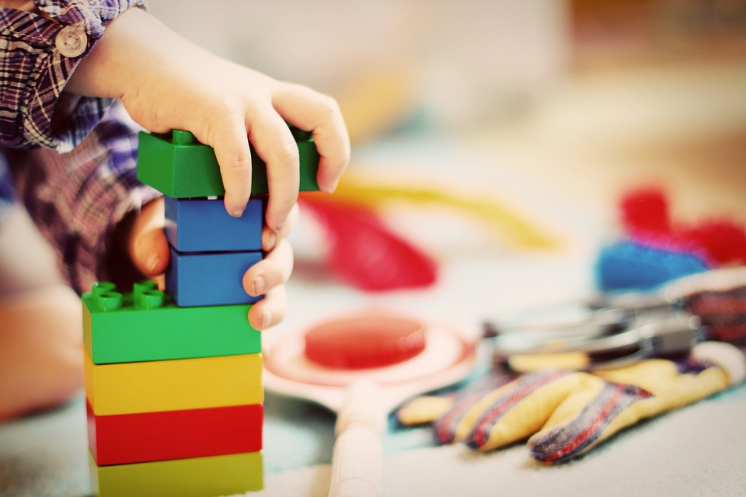

4. Aufgaben

Für eine gelungene Eingewöhnung ist es notwendig, dass alle Beteiligten miteinander kooperieren.

4.1 Aufgaben des pädagogischen Fachpersonals

Das pädagogische Fachpersonal hat nicht die Absicht, das Kind von den Eltern zu entfremden. Die Beziehung zum pädagogischen Fachpersonal, ist für das Kind von großer Wichtigkeit, da es erst auf der Grundlage dieser Beziehung die sichere Basis findet, die es für sein Lernen und sein Wohlbefinden in der neuen Umgebung unbedingt braucht. [4]

4.2 Aufgaben der Eltern

* Zu Beginn sollten sich die Eltern ein ausreichendes Maß an **Zeit** für die Eingewöhnungsphase einplanen. Es ist nicht unabdingbar, dass die Eingewöhnung ausschließlich mit den Eltern des Kindes stattfindet, auf andere gefestigte Bindungspersonen können ihr Kind in dieser Zeit begleiten
* Seien sie **passiv anwesend**, schauen sie ihrem Kind zu, seien sie der **sichere Hafen** für ihr Kind. Auch wenn es ihnen schwer fällt, signalisieren sie ihrem Kind eine sichere Ausstrahlung mit positiver Mimik
* **Machen sie sich langweilig**! Ihr Kind soll die Möglichkeit erhalten seine Aufmerksamkeit auf andere Dinge richten zu können. Genießen sie diese Pause
* Bleiben sie bitte auf ihrem vorher **zugewiesenen Platz** sitzen. Dies bedeutet für ihr Kind Sicherheit, da es sie nicht suchen muss
* **Verweisen** sie ihr Kind **freundlich** an das pädagogische Fachpersonal und übertragen sie Aufgaben an diese. („Schau mal, da steht Frau Mustermann, die kann dir damit auch helfen!“)
* **Trösten** sie ihr Kind, **solange** es dies **benötigt**. **Schicken** sie ihr Kind **nicht weg**, dies führt bei ihrem Kind zur Unsicherheit
* Die Erzieherin signalisiert ihnen, wann die Trennungsversuche statt finden. Bei diesen **verabschieden** sie **sich freundlich, kurz** und **konkret**. Gerne dürfen sie einen persönlichen Gegenstand am vorherigen Platz liegen lassen. Dieses Übergangsobjekt (Handtasche, Schal etc.) gibt ihrem Kind Sicherheit, dass sie wieder kommen.
* Während der Trennung bleiben sie bitte immer **in der Nähe** und **erreichbar**
* Gestalten sie die **Rückkehr ruhig** **ohne** **Freudentränen** und **Betüttelung**
* Informieren des pädagogischen Fachpersonals kurz über die **aktuelle Tagesform** ihres Kindes

5. Eingewöhnungsabschluss

Genauso individuell wie jedes Kind gestaltet sich auch die Eingewöhnung unterschiedlich. Was bei dem einen Kind als selbstverständlich wirkt, ist bei einem anderen zum jeweiligen Zeitpunkt undenkbar. Grundsätzlich erkennt man an folgenden Signalen eine gelungene Eingewöhnung:

* Das Kind hält **Blickkontakt** zum pädagogischen Fachpersonal
* Es wird Kontakt zum pädagogischen Fachpersonal gesucht
* Das pädagogische Fachpersonal kann ihr Kind **trösten**
* Ihr Kind sucht seltener Kontakt zur Bindungsperson
* Das Kind **erkundet** und **bespielt** den Raum
* Es wird sich an andere Kinder angenähert und   
  vermehrt Kontakt zu diesen gesucht
* Ihr Kind **freut sich** in den Kindergarten zu kommen
* Das Kind lässt sich vom pädagogischen Fachpersonal **wickeln**
* Das Kind i**sst** in der Kindergartengruppe
* Ihr Kind **schläft** im Kindergarten

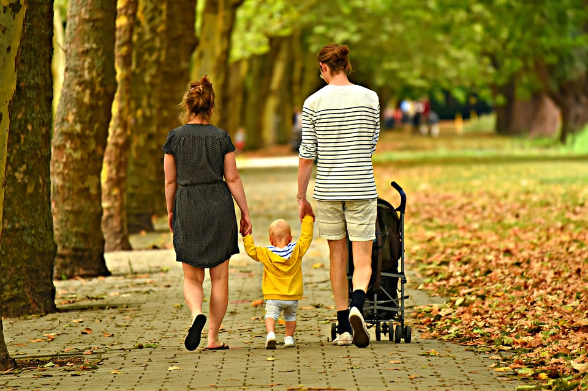

Checkliste

**Wir benötigen für die neuen Kinder:**

* Wechselsachen mit Beschriftung
* Sonnenschutz (Hut; Kappe usw.)
* Turnsachen (Schläppchen oder Stoppersocken, T- Shirt, Leggins oder Turnhose)
* 100x Klarsichtfolien
* 500 Blatt buntes Kopierpapier

**Für alle Kinder, die (noch) nicht trocken sind:**

* Windeln
* Feuchttücher
* Einmalhandschuhe Größe M

1. „ Das Berliner Eingewöhnungsmodell – Theoretische Grundlagen und praktische Umsetzung“-   
    Katja Braukhane und Janina Knobeloch
2. In Anlehnung an „Fünf Schritte bei der Eingewöhnung nach dem Berliner Eingewöhnungsmodell der INFANS"
3. Songtext „Im Kindergarten“ von Rolf Zuckowski
4. „Ohne Eltern geht es nicht“- Hans- Joachim Laewen; Beate Andres; Eva Hederavari- Heller, S.35